Fosforilação oxidativa e Beta Oxidação
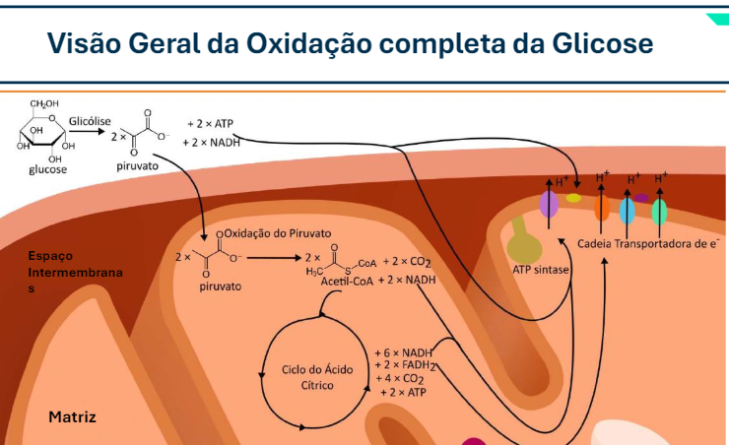
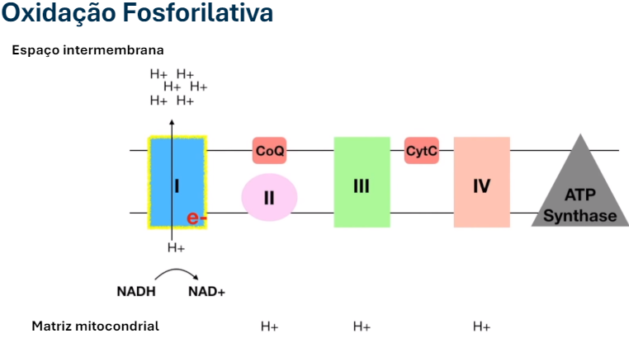
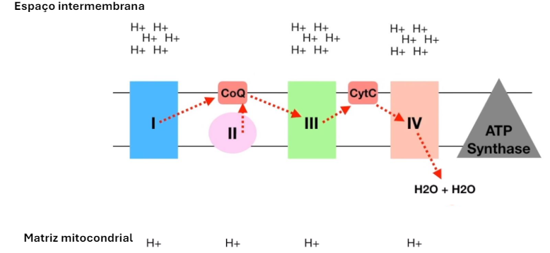
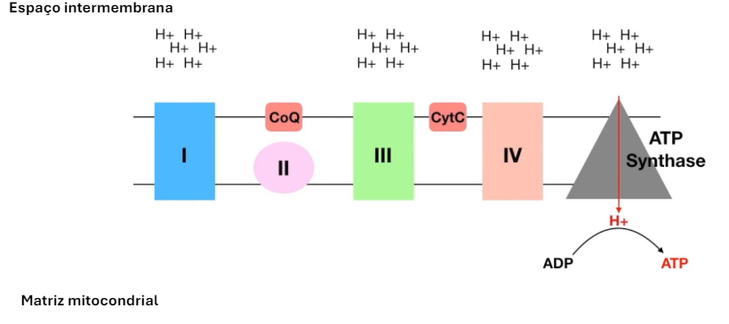
- ATP sintase, vai mediar o retorno dos H+ de volta p/ espaço mitocondrial.
- O2 vai se dividir e cada H+ vai recebe-lo e virar H2O.
- Se não tiver O2, o ciclo para.
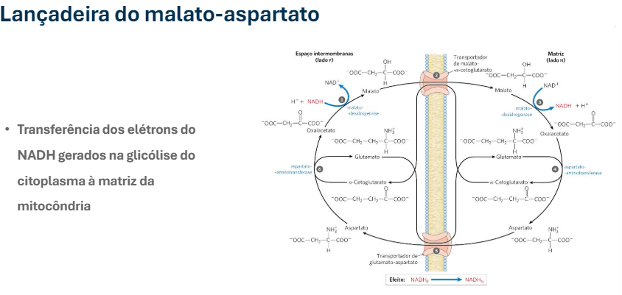
Espécies Reativas
- O sistema antioxidante: neutraliza as espécies reativas.
- Troca de elétron
- O2 + e- O2-

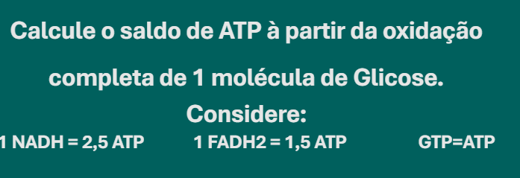
Resposta:
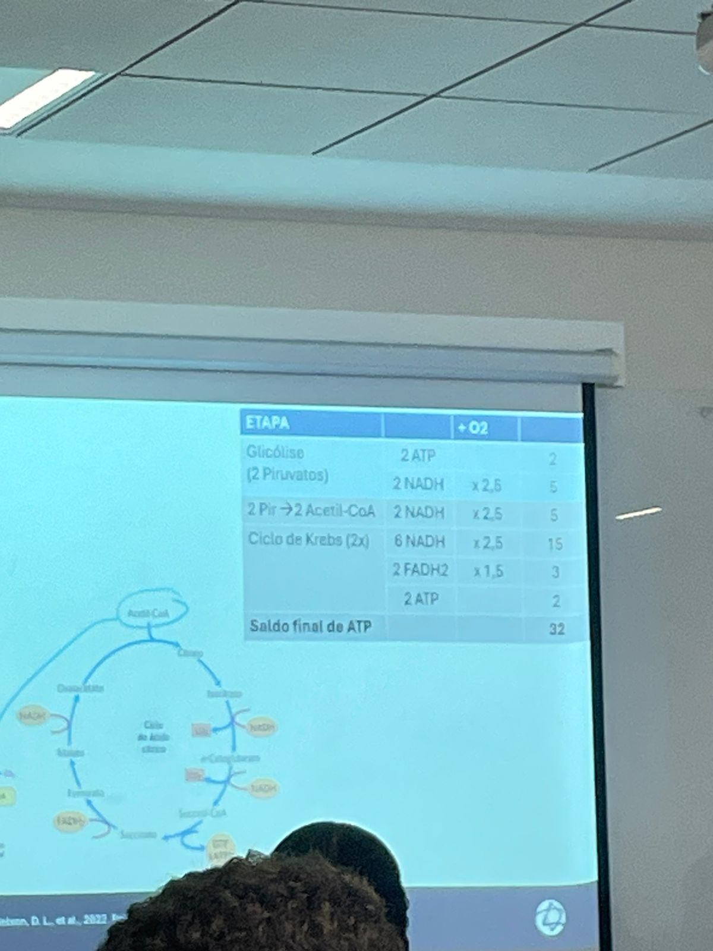
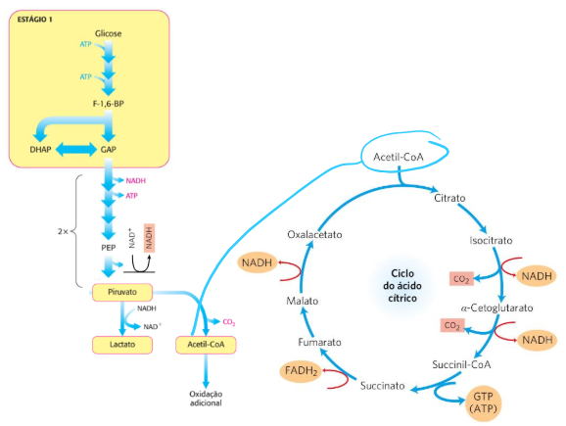

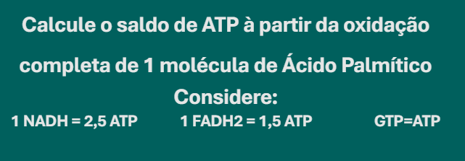
Resposta:
77,5 NADH (24 ciclos + 7 B) (32x2,5) + 22,5 FADH2 (8 ciclos + 7 B) (15x1,5) + 8 ATP = 108 ATP (ciclo x8 + B-oxidação)
108 – 2 ATP (fase preparatória, p/ entrar na mitocôndria) = 106
